Opis przedmiotu zamówienia – zadanie nr 2
L.p. | Zdjęcie poglądowe | Wymiary | Kolor | Ilość
1. | 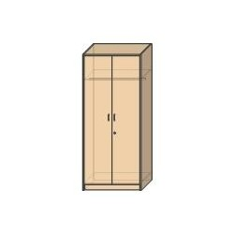 | Szafa ubraniowa 2-drzwiowa, 186 x 80 x 60 cm ( wys./szer./głęb.)  Wykonana z wysokiej jakości płyty laminowanej 18 mm. Plecy białe z płyty HDF 4 mm. Nowoczesne aluminiowe uchwyty, drzwi zamykane na zamek. Dostarczona zmontowana w całości. | olcha | 1 szt.
2. | 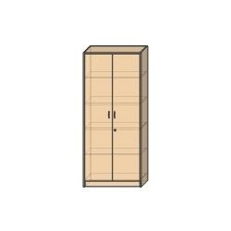 | Szafa aktowa 2-drzwiowa, 190 x80 x40 cm. Drzwi zamykane na zamek. W środku 4 półki rozmieszczone tak, aby mieściły się segregatory o wys. 33 cm. Wykonana z wysokiej jakości płyty laminowanej 18 mm. Plecy białe z płyty HDF 4 mm. Nowoczesne aluminiowe uchwyty. Dostarczona zmontowana w całości. | olcha | 1 szt.
3. | 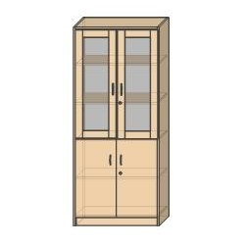 | Segment częściowo oszklony, 190 x80 x40 cm. Segment 4-drzwiowy,dzielony. Górna połowa oszklona, dolna połowa zamykana pełna. W środku posiada 5 przestrzeni rozmieszczonych tak, aby mieściły się segregatory o wys. 33 cm. Wykonana z wysokiej jakości płyty laminowanej 18 mm. Plecy białe z płyty HDF 4 mm. Drzwi zamykane na zamek. Nowoczesne aluminiowe uchwyty. Dostarczona zmontowana w całości. | olcha | 1 szt.
4. | 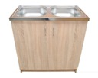 | Szafka pod umywalkę,  85 x80 x60 cm (wys./szer./głęb.), 2-drzwiowa. Korpus z płyty laminowanej 16 mm. Tylna ścianka z płyty HDF. Dostarczone zmontowane w całości. | olcha | 1 szt.
5. | 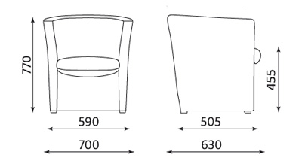 | Fotel, wysokość siedziska do 50 cm( dokładne wymiary na rysunku obok). Fotel tapicerowany tkaniną trwałą i odporną na ścieralność. Tkanina o jednolitej barwie w kolorze ciemnym, z atestem trudno zapalności ( EN1021). | ciemny | 2 szt.
6. | 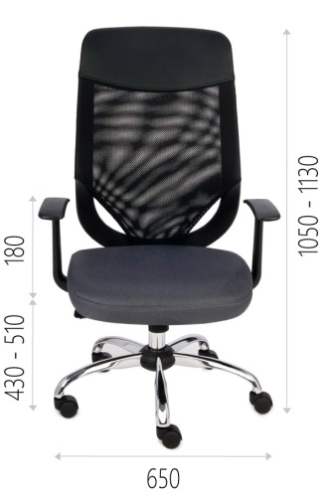 | Fotel biurowy obrotowy z regulowaną wysokością siedziska. Oparcie tapicerowane siatką. Siedzisko tapicerowane oddychającą tkaniną. Chromowana, stalowa podstawa jezdna. Wysokość całkowita- 113 cm( dokładne wymiary na zdjęciu obok). | czarny | 4 szt.
7. | 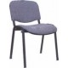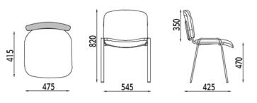 | Krzesło ISO, pokrycie siedziska i oparcia tapicerowane, stelaż metalowy z rury chromowanej, szerokie oparcie. Tapicerka odporna na ścieranie. Krzesła można sztaplować. ( wymiary podane na rysunku obok) | ciemny | 4 szt.

Dopuszcza się odstępstwo od podanych wymiarów o ok. 2 cm.
Gwarancja na wszystkie elementy zamówienia minimum 24 miesiące.

